

管理体系审核报告

受审核方：北京圣泰虹旭科技发展有限公司

审核体系：
■质量管理体系（QMS）
■环境管理体系（EMS）
■职业健康安全管理体系（OHSMS）

北京国标联合认证有限公司
网址：www.china-isc.org.cn
- 审核方基本信息
审核方名称 | 北京国标联合认证有限公司
审核方地址 | 北京市朝阳区北苑路168号1号楼16层1603 |  |  |  |  |  | 邮编 | 100101
联系电话 | 010-5351 6278 |  |  |  | 邮箱 | service@china-isc.org.cn
审核组成员
姓名 |  | 组内身份 | 性别 | 注册资格 |  |  | 专业代码
陈芳 |  | 组长 | 女 | Q:审核员  E:审核员  O:审核员
李雅静 |  | 组员 | 女 | Q:审核员  E:审核员  O:审核员 |  |  | E:34.05.00  O:34.05.00
刘本胜 |  | 组员 | 男 | Q:实习审核员
秦保才 |  | 组员 | 男 | Q:专家  E:专家  O:专家 |  |  | Q:28.07.01,34.05.00  E:28.07.01,34.05.00  O:28.07.01,34.05.00
与审核组同行人员
姓名 |  | 性别 | 角色 | 工作单位 |  |  | 备注
- 审核目的
■QMS/■EMS/■OHSMS  第二阶段审核： | 评价组织管理体系建立、实施运行的符合性及有效性，以确定是否推荐认证注册。
□QMS/□EMS/□OHSMS  再认证审核： | 评价组织管理体系整体的持续符合性和有效性，以确定是否推荐更新认证并换发认证证书。
□恢复审核： | 评价组织在暂停期间整改及体系运行是否满足要求，以确定是否推荐恢复认证资格

- 审核准则
Q：GB/T19001-2016/ISO9001:2015,E：GB/T 24001-2016/ISO14001:2015,O：GB/T45001-2020 / ISO45001：2018四、受审核方基本信息
受审核方名称 | 北京圣泰虹旭科技发展有限公司 |  |  |  |  |  | 组织人数 |  |  | 20
注册地址 | 北京市通州区潞城镇武兴路201号 |  |  |  |  |  |  |  |  |  |  |  | 邮  编 | 101107
经营地址1 | 北京市丰台区王佐镇大灰厂路下庄1号 |  |  |  |  |  |  |  |  |  |  |  | 邮  编 | 100074
经营地址2 |  |  |  |  |  |  |  |  |  |  |  |  | 邮  编
经营地址3 |  |  |  |  |  |  |  |  |  |  |  |  | 邮  编
经营地址4 |  |  |  |  |  |  |  |  |  |  |  |  | 邮  编
联系人 | 田原 | 电话 |  | 18610582683 |  |  |  | 传真 |  |  | 010-62199821
法人代表 | 陈冬威 | 最高管理者 |  | 陈冬威 |  | 体系负责人 |  |  |  |  | 田原
申请的产品/  服务认证范围 | Q：资质范围内舞美、舞台灯光、音视频的设计、安装及调试  E：资质范围内舞美、舞台灯光、音视频的设计、安装及调试所涉及场所的相关环境管理活动  O：资质范围内舞美、舞台灯光、音视频的设计、安装及调试所涉及场所的相关职业健康安全管理活动
专业代码 | Q：28.07.01;34.05.00  E：28.07.01;34.05.00  O：28.07.01;34.05.00 |  |  |  | 是否是一体化审核 |  |  |  |  |  |  | ■是 □否
体系文件实施时间 | 2020-07-10 0:00:00 |  | 上次审核时间（再认证）
体系区域 | 总部以外分公司（分场所）名称、地址（附多场所清单）：  所有项目部（临时场所）名称、地址（可附项目清单）：  中国铁工投资集团 北京顺义区临空经济核心区汇海南路6号院20号楼
上次审核后发生的影响客户管理体系的重要变更
（再认证）

五、审核活动综述
1. 本次审核活动按审核计划执行（见附件1）。
2.已审核总部的部门、职能或过程：
部门: | 职能或过程:
管理层 | 管理层相关活动
人事行政部（含财务） | 资源管理过程（总则、人员、基础设施、组织的知识、能力、意识、沟通及信息交流、成文信息）、运行过程（外包提供的过程、产品及服务、运行、应急准备和响应）、策划（应对风险和机遇的措施、危险源辨识风险评价及控制措施的确定、目标及实现的策划）、绩效评价和改进过程等
项目部（设计） | 资源管理过程（过程运行环境、监视和测量资源以及组织的知识）、策划（应对风险和机遇的措施、危险源辨识风险评价及控制措施的确定、目标及实现的策划）、运行过程控制（运行策划和控制、产品和服务的设计、安装和调试服务提供、产品放行及不合格输出过程、应急准备和响应）、绩效分析与评价和改进过程
3. 已审核的分场所（分中心、分部或不在一起的部门）、临时/流动场所信息

分场所名称 | 职能或过程: | 地址
中国铁工投资集团项目 | 安装和调试服务实施过程 | 北京顺义区临空经济核心区汇海南路6号院20号楼
4. 已审核具体的产品/服务/型号/类型/系列和过程（设计/生产┄┄）是

产品名称/  服务名称 | 型号/  服务类型 | 规格 | 执行标准
5. 本次审核覆盖时期：
■体系运行开始的2020年7月20日。
□上次审核时间年月日至年月日（再认证填写）
6. 完成情况说明:
■已完成审核计划的全部工作
□计划有修改，但不会影响审核结论，修改的内容和原因是
□未完成计划，未完成的内容和原因是:
六、审核发现及审核证据说明
(一)策划的充分与合理性 | 1、组织及其环境的识别情况  北京圣泰虹旭科技发展有限公司，成立于2011年7月25日，，统一社会信用代码：911101125790122379注册资本为300万元的有限责任公司。公司主要业务从事资质范围内舞美、舞台灯光音视频设计、安装及调试。
(一)策划的充分与合理性 | 2、相关方需求和期望识别情况  公司对相关方及其要求的相关信息进行监视和评审，以便于理解和持续满足相关方的需求和期望。  本公司考虑以下相关方：--顾客；--最终用户或受益人；股东；---外部供应商；--雇员及其他为组织工作者；--法律法规及监管机关；--地方社区团体；--非政府组织等。  目前顾客的主要需求期望是：提供顾客满意的服务。
(一)策划的充分与合理性 | 3.■质量/■环境/■职业健康安全方针（组织方针的适宜性/持续适宜性、方针的传达及职工的理解等）  公司的质量、环境及职业健康安全管理方针  守法诚信追求质量，预防污染保护环境；  关爱员工健康安全，持续改进追求卓越。  管理方针通过文件、培训等形式将公司管理方针传达给所有为公司工作或代表公司的人员，相关方也可通过行政部获取公司管理方针。
(一)策划的充分与合理性 | 4、风险识别与控制策划（QMS）  在策划管理体系时考虑了风险和机遇以及相应的应对措施，制定了《风险和机遇的应对控制程序》，明确风险和机遇事件的识别方法/途径、风险和机遇事件的评估方式、制定主要风险和机遇事件的应对措施的要求、评价这些措施有效性的方法。建议在风险识别时，多考虑本公司的实际情况，结合实际。
(一)策划的充分与合理性 | 5.QMS过程  质量管理体系过程有：设顾客沟通-合同评审-签订合同-查看场地-出效果图-客户确认效果图-制作图及搭建方案-进场搭建--调试--客户验收  其中关键过程有 产品设计过程为特殊过程 ，  需要确认过程  不适用条款是 无 ，不适用理由：
(一)策划的充分与合理性 | 6. EMS环境因素/  （环境因素辨识是否充分、重要环境因素评价合理性，以及环境因素动态变更的及时性等）  编制了《环境因素识别与评价控制程序》STHX -CX-6.1.2-12，“环境因素识别评价表”中仅对办公活动进行了识别水电泄漏、阀门损坏、生产、生活用电、办公活动、电脑使用等，缺少对安装、调试现场的环境因素识别内容, 通过定性判断法，共识别出重大环境因素2项：潜在火灾事故发生、固体废弃物处理，评价符合程序要求及公司的实际情况。
(一)策划的充分与合理性 | 7. OHSMS职业健康安全危险源  （职业健康安全危险源辨识是否充分、风险评价合理性，以及风险评价动态变更的及时性等）  编制了《危险源辨识与风险评价管理程序》STHX-CX-8.1-21，识别的危险源为办公活动，有线路过载、短路引燃易燃物品、使用暖瓶时意外爆裂、门窗、抽屉关闭时动作不当、线路绝缘老化、线芯裸露在外漏电等，缺少对安装、调试现场的危险源识别内容。
(一)策划的充分与合理性 | 4. 法律法规及其他要求  - 获取法律法规项，□法律法规获取充分，■法律法规获取有遗漏，缺少与本行业相关的法律法规  - 结合公司的■产品/服务■环境因素■危险源，■确定 □未确定法律法规要求的具体条款，  - 法律法规的宣传方式：环境及安全方面的相关法规由人事行政部留存，建议通过培训或其他方式多向员工及相关方宣传。  - 法律法规要求及时更新了
(一)策划的充分与合理性 | 5. 目标、方案  （在相关层次上建立可测量的目标，目标、方案的有效性，对质量目标的实现情况进行评价并叙述测量方法）  公司管理目标是：  质量目标：  1）服务质量合格率100%  2) 顾客满意程度95%以上。  3) 服务按时完成率100%  环境目标：  1）固体废弃物100%分类，合理处理；  2）环境污染事故发生率为零  职业健康安全目标和指标：  1）各类重伤以上事故发生率为零；  2）火灾事故发生率为零。  目标可测量，与公司管理方针一致。  每半年由行政人事部按公司管理目标考核要求统计考核公司管理目标完成情况，提交管理评审会议。查到今年下半年公司管理目标完成情况，各项目标均已完成。
(一)策划的充分与合理性 | 6. 文件与记录控制 (文审修订后文件与标准的符合程度评价、文件控制管理等)  受审核方建立的管理体系文件包括：  1.管理手册STHX—SC—A/1-2020 版A/1，发布时间：2020年7月10日，实施时间：2020年7月10日  2.程序文件STHX-CX-A/1-2020含25个文件，包括标准要求的形成文件的信息。  3.管理制度汇编：包括环境管理制度、安全管理制定等文件。  4.体系运行所需要的文件和记录  查人事行政部管理手册、管理制度等文件均保管良好，为有效版本，有受控标识。  人事行政部负责收集有关产品的国家标准、行业标准的最新版本，分发到相关部门使用；收回旧标准。
(二)资源评价 | 人力资源的简要说明.:  编制了《人员能力、意识控制程序》，为实现产品质量目标配置了相应人员（如办公行政人员、效果图设计人员、声音及灯光位置图设计人员、音响师、灯光师、市场销售人员等)。
(二)资源评价 | 设备设施（包括信息系统）、  设备设施主要有：电脑、GrandMa2调光台、GTD电脑切割灯、光纤、气柱烟机、效果雾机等专业设备，可满足现经营要求；
(二)资源评价 | 过程运行环境  现场观察办公区域环境卫生管理，工作场所布局合理，配备两个仓库，温湿度适宜，照明良好，满足办公需求。
(二)资源评价 | 监视和测量资源  有钢卷尺3个，其中一个有检定证书，另2个未进行校准，本次审核开具了不符合。
(二)资源评价 | 知识  公司确定运行过程所需的知识，内部来源包括公司运作准则（管理制度、工作记录等）等。外部来源包括外来资料如认证标准、法律法规、市场信息等。
(二)资源评价 | 环保设施：  公司主要为办公室的日常办公活动，配备有灭火器。
(二)资源评价 | 职业健康安全设施：  公司主要为办公室的日常办公活动，配备有灭火器。
(三)体系运行情况 | 1. 针对方针的管理职责评审  （包括针对组织宗旨，制定相关管理方针政策、确保方针为员工理解并在运营中实施，监视方针的实施并评审方针的适宜性）  制定的方针符合组织宗旨，对方针进行宣传和传达学习，可以确保方针为员工理解。在管理评审中对方针进行了评价，目前基本适宜。
(三)体系运行情况 | 2. 组织内部沟通的充分性与效果；（OHSMS员工参与风险管理/健康安全事务的关心和影响力；组织对外联络关注顾客的感受情况、信息交流包括通报相关方的情况等）  内部沟通的情况：内部沟通方式：电话、会议、微信等。  内部沟通的效果：沟通效果良好，能够满足办公活动的需要。  组织对外联络，关注顾客的感受情况（QMS）：顾客满意度调查表的发放、电话回访、到顾客现场进行询问、相关方告知书等形式  外部信息的接收、成文并答复的情况（E、S填写）：进行接收、答复，但未进行记录  重要环境因素信息对外交流情况（EMS填写）：建议对相关方进行书面告知  OHSMS事务代表协商和交流的情况（OHSMS填写）：参与了体系文件的制定，能传达员工的意见。但未保留记录  与相关方协商的情况（OHSMS填写）：建议对相关方进行书面告
(三)体系运行情况 | 3. QMS 组织对重要过程实施控制的结果  (包括对QMS关键工序(过程)、特殊过程控制;评价组织对过程实施控制情况/)  特殊过程为：产品设计过程，为实现产品质量目标配置了相应人员（如办公行政人员、效果图设计人员、声音及灯光位置图设计人员、音响师、灯光师、市场销售人员等)，设施(如电脑、GrandMa2调光台、GTD电脑切割灯、光纤、气柱烟机、效果雾机等专业设备），可满足现经营要求；  编制了相应的设计服务要求文件：《北京圣泰虹旭科技发展有限公司舞台搭建项目工作计划流程单》。  接收准则:服务合同、客户要求等进行接收，以保证交付的产品满足要求。  验收通过客户确认方式。  记录：策划有服务合同、效果设计图、音响、灯光位置图等，确认及验收目前主要通过微信群确认，相关记录有待完善和加强，基本满足产品实现需要
(三)体系运行情况 | 4.QMS产品/服务的标准、协议/规范的有效性以及产品/服务质量符合要求，向顾客稳定提供合格产品的情况；  按照顾客和合同要求进行服务，能够稳定的向顾客提供满意的服务。在正式演出过程中拍照留存舞台效果。  (应说明相关证据)：
(三)体系运行情况 | 5 .QMS国家/地方技术监督部门监测（检测、委托检测、定期监测、型式试验等）、抽查结果  无  （附相关证据）：
(三)体系运行情况 | 6. 不合格品/项的识别、控制;  安装过程中对不符合客户要求或受场地限制发生的问题进行及时修改，保证正式演出中未出现重大失误。
(三)体系运行情况 | 7. EMS组织对重要环境因素实施控制的结果  （EMS对重要环境因素控制，重大环境因素对周边环境产生的影响及控制;对相关方施加影响）  对重要环境因素（火灾、废气、体废弃物的排放）进行了识别和控制。目前公司重大环境因素对周边环境影响不大，可得到有效控制。
(三)体系运行情况 | 8. OHSMS组织对不可接受风险实施控制的结果  对不可接受风险（火灾）进行了识别和控制。目前公司不可接受风险对公司及周边环境影响不大，可得到有效控制。
(三)体系运行情况 | 9. 应急准备与相应活动的演练及对预案可行性的评价(当有规定时)  对火灾等制定了应急预案，并按要求进行了演练和评审，对演练效果进行了评价
(三)体系运行情况 | 10. 对特种设备的维护，检定;  无
(三)体系运行情况 | 11 .对危险化学品销售、使用、储存、运输处置，规定的执行力度(必要时);无
(四)监视测量方面 | 1. .对质量/环境/职业健康安全目标指标进行定期监测/检查情况  对质量/环境/安全目标指标进行了考核，各部门基本可以完成质量/环境/安全目标要求。目标具备可测量性。
(四)监视测量方面 | 2.顾客满意  对顾客进行满意度调查，建议加强对数据的分析。
(四)监视测量方面 | 3. 内审（包括内审策划审核方案中考虑拟审核的过程和区域的状况和重要性）  本年度内审已按计划实施，内审策划审核方案中考虑了拟审核的过程和区域的状况和重要性，内审结论：体系运行有效。
(四)监视测量方面 | 4.管理评审（管理评审体系变更需求，纠正和预防措施、体系有效性等）  本年度内审已按计划实施，内审策划审核方案中考虑了拟审核的过程和区域的状况和重要性，内审结论：体系运行有效。
(四)监视测量方面 | 5. EMS是否按规定对主要污染物（污水、废气、噪声、废渣等）及排放实施了例行的监视或测量，结果是否满足相关要求？  公司主要为日常生活用水，排放至市政管网，设计工作中无噪声、废气等问题，损坏或报废的灯、音响等物品由专家负责维修或回收。
(四)监视测量方面 | 6. EMS国家/地方环保部门监测结果、新改扩建项目符合环评报告、三同时验收报告要求情况及措施  无
(四)监视测量方面 | 7. OHSMS是否按规定对职业健康安全项目进行定期测量，结果是否满足相关要求：  提供有人员健康体检报告
(四)监视测量方面 | 8.OHSMS国家/地方职业健康安全部门监督检查情况及措施  无
(四)监视测量方面 | 9. 其他能够标明组织绩效、信誉的证据/信息：  提供由中国舞台美术学会国际舞美组织中国中心颁发的“团体理事单位证书” 2020年12月28日
(五)持续改进 | 1 纠正/预防措施的实施及效果;  对发现的不合格产品和服务进行了分析、制定了纠正措施，进行了整改，对整改效果进行了追踪验证，结论合格，对不合格品可以进行有效控制。对内审中发现的不合格已制定纠正措施。
(五)持续改进 | 2（近一年）重大事故、顾客/相关方投诉：：  无
(五)持续改进 | 3. 一阶段提出问题的整改情况?  对一阶段提出的问题已完成整改
(五)持续改进 | 4.创新情况  无
(五)持续改进 | 5. 上次不符合的整改情况（再认证填写）

七、本次审核不符合项
1. 本次审核共开具不符合项报告4项；其中严重不符合0项，一般不符合4项，观察项3项分布在项目部条款，分布见附件。（Q/J/E/S分开填写）
2. 本次审核发现不符合及存在问题对管理体系实现目标的影响□较大■不大
八、已识别出的任何未解决的问题：
□可能影响本次审核结论可靠性的因素：
影响本次审核结论可靠性的因素 | 具体说明
□样本量不足
□知识产权保护
□因受审核方信息造成的日数或审核资源不足

九、是否达到审核目的
■达到审核目的
□未达到审核目的，未达到目的的原因是：
十、审核结论
1. ■QMS■EMS ■OHSMS的适宜性、充分性、运行有效性，自我完善机制等。管理体系满足适用要求和实现预期结果的能力。
（描述组织实施“过程控制”，满足标准要求和目标，向顾客提供稳定、合格产品，满足适用的质量/环境/职业健康安全法规要求，防止污染、重大事故和持续改进的情况以及对周边环境产生的影响，措施的有效性）
■QMS ■EMS ■OHSMS持续的符合性及运行的有效性，以及与认证范围的持续相关性和适宜性及自我完善机制等。

组织建立并实施的管理体系基本符合标准要求，可能存在的重要风险可以得到有效控制，没有出现过环境和安全事故以及顾客投诉事件发生，体系运行基本有效，组织初步建立了自我完善和自我改进机制。现场开具的不符合项在规定的期限内采取纠正措施并经审核组书面验证有效后，同意推荐认证注册。

2.对审核范围适宜性结论
■审核范围适宜，与申请范围一致
□审核范围变更，
QMS:

EMS:

OHSMS:

3. 审核组推荐意见：
□推荐认证注册(□QMS □EMS □OHSMS)
■在完成纠正措施后推荐认证注册(■QMS ■EMS ■OHSMS)
□推荐保持认证注册(□QMS □EMS □OHSMS)
□(在完成纠正措施后推荐保持认证注册(□QMS □EMS □OHSMS)
□推荐扩大范围(□QMS □EMS □OHSMS)
□在完成纠正措施后推荐扩大范围(□QMS □EMS □OHSMS)
□延期推荐注册(□QMS □EMS □OHSMS)
□不推荐认证注册(□QMS □EMS □OHSMS)
□不推荐或缩小推荐范围的说明:
十一、审核基于对可获得信息的抽样过程的免责声明；
本次审核是基于抽样检查的原则，因此，不可能包含受审核方管理体系覆盖的所有场所、以及体系所涉及的全部活动。仍可能有未发现的不符合项存在于目前管理体系的运行中。
十二、不符合项纠正措施要求
一般不符合报告在30天/严重不符合在60天针对不符合原因制定并实施纠正措施。验证方式见不符合项报告。
十三、 任何影响审核方案的重要事项：

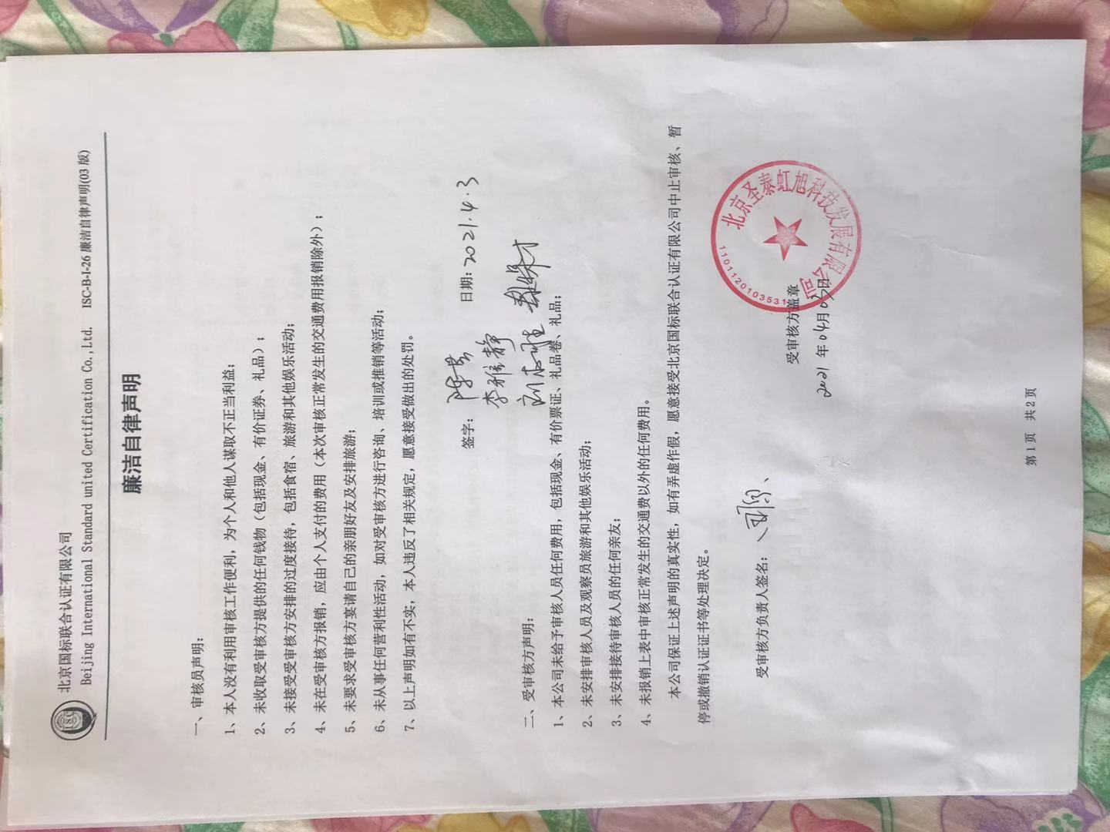
十四、审核组签字
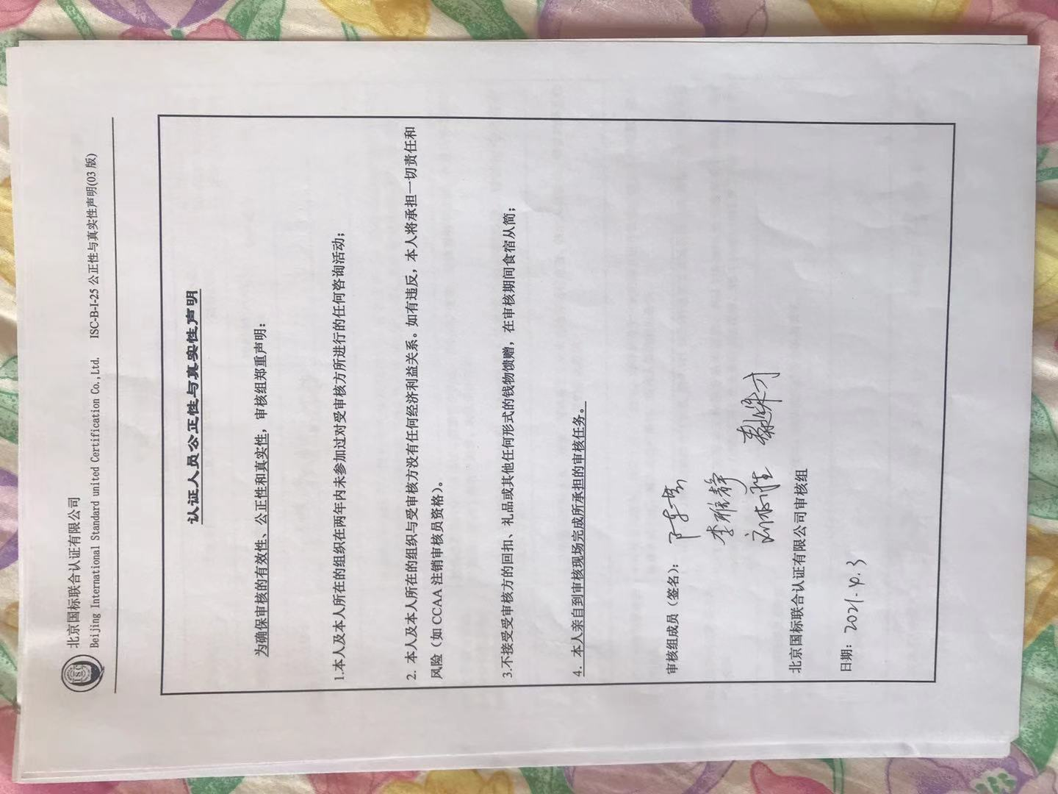
审核组组长（签名）：

审核组组员（签名）：
日期 2021年4月6日
十五、纠正措施验证结论：
1. 审核中发现的■QMS( 3 )个一般不符合，( 0 )个严重不符合，■验证合格□仍有问题
审核中发现的■EMS( 1 )个一般不符合，( )个严重不符合，■验证合格□仍有问题
审核中发现的■OHSMS( 1 )个一般不符合，( )个严重不符合，■验证合格□仍有问题
存在问题说明及意见：

2. 验证结论:
■推荐注册□不推荐注册□推荐重新认证注册（再认证填写）
组长签字: 日期: 2021年4月8日
十六、与末次会议结论不同处的说明和其他说明：(技术委员会填写)
十七、审核报告的发放范围t：
受审核方(含附件)： 1份
北京国标联合认证有限公司：1份
十八、附件
1. 审核计划（含项目清单）
2. 不符合报告/问题清单
3. 其他
十九、填表说明：
1. 本审核报告适用于单体系审核，也适用于多体系结合审核情况；
2. 应依据审核任务书安排的管理体系领域（指：QMS， EMS，OHSMS）和审核类型（指：二阶段、再认证，在相应的□内划“√”；
3. “括号”内属于本报告基本要求的内容，除按要求填写外，未说明的一般应说明负面的发现和潜在的问题或审核组认为应该指明的情况，内容多时可附页；
4. 公正性声明和审核报告签字处需本人亲笔签名。
5. 对子证书/证书附件要求的组织，除在末次会议上确定注册范围外，还须附上子证书/证书附件的文字表达。(可另附页)

